|  |
| --- |
| **AVIS DE VALEUR** |

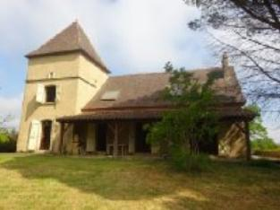 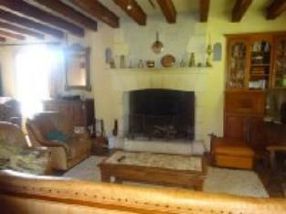 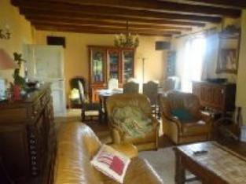

Je soussigné(e), Marcel CAR, gérant de la Sarl Quercy Transactions, 3, place Jean-Jacques Chapou, 46000 CAHORS (Lot), atteste par la présente avoir visité le 31 mai 2023, un(e) Maison Contemporaine sis 3 chemin de balandrie 46000 CAHORS appartenant à Indivision ROUMEGOUX

|  |
| --- |
| **Descriptif** |

Cahors sur les hauteurs maison des années 1970 d'environ 195 m² de surface habitable sur un terrain arboré de 2620 m². Rez de jardin : garage, chaufferie/buanderie, cave. Rez de chaussée : entrée, cuisine, séjour avec cheminée, 3 chambres, wc, salle de bains. Terrasse au tour de la maison. Étage : une Piece mansardée d'environ 49 m², salle de bains / wc, chambre. Chauffage central fioul ; Fenêtres bois survitrage. Assainissement individuel (non conforme). Dépendance : garage. Parcelle n° Parcelles DT- 323- 324- 329-330-331-332- pour 2 620 m² Les informations sur les risques auquel ce bien est exposé sont disponibles sur le site Géorisques www.georisques.gouv.fr

|  |
| --- |
| **Maison Contemporaine** |

**Situation du bien:** 1ère Périphérie **Rez de Jardin**: Buanderie chaufferie - 20,06 m² Cave 28,54 m² Garage 36,77 m² **Rez de chaussée:** 3 Chambres 11,44 - 11,60 -17,33 - m² Couloir 7,44 m² Cuisine 12,90 m² Hall d'entrée 10,59 m²Séjour avec cheminée - 40,34 m² Salle de bains 6,71 m² WC 1,96 m² **1er étage:** Chambre 20,32 m² Salle de bains wc 5,39 m² Salon 49,69 m² **Dépendances:** Garage 29,07 m² **Chauffage:** CC Fuel **Equipements** **divers**: Fosse septique non conforme **Fenêtres:** Bois survitrage Volets bois -Plain-pied**Terrain:** Arboré Parc **Toiture:** Tuiles **Vue**: Vue sur parc

A l'issue de cette visite, j'ai évalué ce bien entre **190 000 €** (**CENT QUATRE-VINGT-DIX MILLE EUROS**) et **200 000 €** (**DEUX** **CENT-DIX MILLE EUROS**). Cette évaluation a été donnée sur la base de l'état des prestations du bien, de sa situation, du marché immobilier et des transactions réalisées à ce jour sur ce secteur et sous réserve du résultat favorable des expertises : termites, plomb, amiante, électricité, gaz, diagnostic de performance énergétique (DPE), assainissement. Cet avis de valeur est indicatif et n'a pas de valeur d'expertise et ne peut engager notre responsabilité, n’étant pas en mesure de vérifier les éventuelles servitudes, nuisances, malfaçons ou autres troubles pouvant affecter la propriété et le reflet du marché immobilier actuel pouvant subir des fluctuations

Pour servir et valoir ce que de droit,

Fait à Cahors, le 21 juin 2023

CAR Marcel

gérant